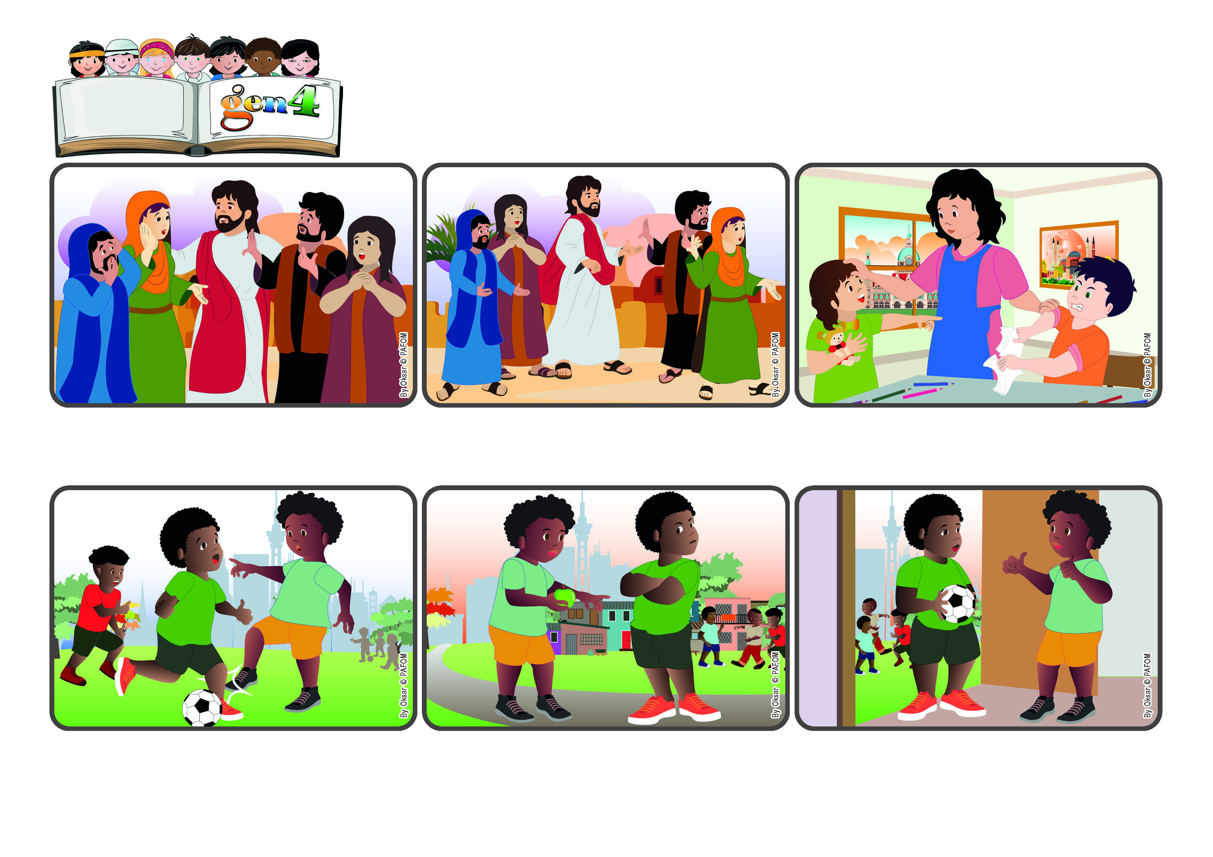

(MARZO 2025, de la liturgia del domingo 2 de marzo, VIII Tiempo Ordinario)

**“¿Por qué miras la paja que está en el ojo de tu hermano y no te fijas en la viga que está en el tuyo?” (Lucas 6:41).**

**“Ayudémonos unos a otros a empezar de nuevo”.**

**Palabra de Vida**

Un día alguien llama a la puerta. ¡Era este amigo mío que había venido a pedirme que volviéramos a jugar juntos! ¡Qué alegría! Desde entonces hemos vuelto a amarnos como hermanos. (Pedro del Congo)

Estaba triste y un poco enojado con él porque no aceptó mis disculpas. Sin embargo, me recordé… ¡“amar al enemigo”! Él fingía que no pasaba nada, pero comencé a ayudarlo en pequeñas cosas.

Tengo un amigo con el que juego al fútbol. Un día, accidentalmente le golpeé en la pierna durante un partido. Él se enojó mucho conmigo y no quiso hablar más conmigo, aunque le pedí disculpas.

¡Sí, Jesús tiene razón! Es fácil ver los errores de otras personas e ignorar los nuestros. ¡Ayudémonos unos a otros a no juzgar, a empezar siempre de nuevo, y acojamos con amor a quienes se equivocan como lo hace una madre!

Jesús continua diciendo: no juzguen, perdonen... Muchos piensan: ¡no, esto no tiene nada que ver conmigo! Pero Él insiste y da un ejemplo extraño: ¡Habla de una mota en el ojo del hermano y de una viga en el mío!

Mucha gente sigue a Jesús. Es hermoso escucharlo. Pero, a veces, dice cosas que no son fáciles de entender. Hoy habla de amar a los enemigos, de hacer el bien sin esperar nada. ¿Pero quién es capaz de hacer esto?

**“© PAFOM, Ilustraciones y texto realizados por el Centro Gen4”**

**Los Gen4 son los niños del Movimiento del los Focolares fundado por Chiara Lubich.**